Aventures du chien « Miséricorde »
Tiré de « Les réflexions de M. Houlette »
Texte : François de Witt-Guizot – Illustrations : S. Riesner
Texte paru dans Jeunesse – Organe de la section de la jeunesse de la croix-rouge française – n°3 de septembre-octobre 1925 et n°4 de novembre-décembre 1925

La laideur passe encore ! Mais être grotesque peut à peine se supporter, soit-on homme, femme, enfant, chien… et même, parmi les chiens, bâtard de barbet.
Or, non seulement il était laid, non seulement il boitait, non seulement il était efflanqué, non seulement son poil semblait déteint et râpé, mais jamais chose plus ridicule
au monde ne s’était arrêtée à l’un des carrefours de Paris…
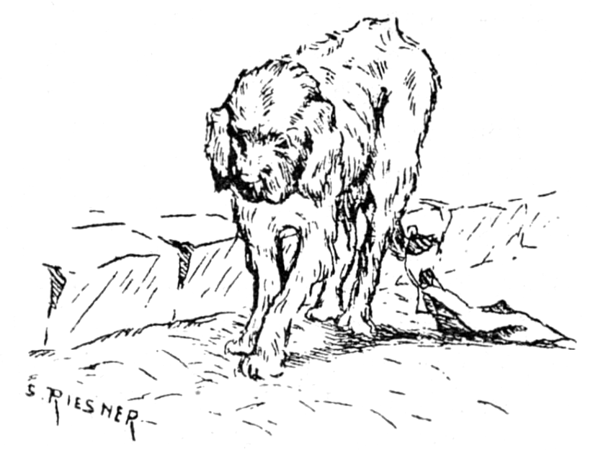

Pourquoi était-il grotesque ? Croyez-vous donc que cela puisse se définir?… Chacun des éléments disparates dont il se composait n’eût pas suffi, à lui tout seul, pour mériter cette épithète ; mais le paradoxe résidait dans cette réunion, véritable défi au sens commun comme à l’esthétique canine : ni son museau ne convenait à son crâne, ni ses oreilles à son front, ni ses pattes à son corps, il était chien sans être chien. Un vilain diable avait, sans doute, présidé à sa naissance » pêchant chacun de ses membres au hasard d’une besace pleine de grimaces, ou, plus sûrement encore, son père et sa mère s’étaient trompés en se mariant… Il s’en doutait, le pauvre, dans la simplicité de son âme de chien et son regard le trahissait, car chacun sait que les yeux des chiens ne savent pas mentir… Un chiffon rouge, attaché au bout de sa queue par quelque gavroche en veine de vengeance ou de plaisanterie, achevait sa confusion… Je vous assure qu’il était honteux, parfaitement honteux comme une femme qui courrait après sa perruque. Il tournait en rond pour tâcher de happer cet ornement anormal que la pluie faisait battre entre ses jambes. Un voyou lui cria : « Tu as donc l’appendicite. » En outre, étant fort maladroit, il fit tomber une grosse dame qui, d’une main agitait son binocle et, de l’autre, brandissait un parapluie, dont les baleines accrochaient les chapeaux des messieurs qui passaient.
Il eut très peur, manqua d’être écrasé, reçut force coups, hurla lamentablement et se sauva, entre les pieds des badauds pendant qu’un sergent de ville, gardien de l’ordre et de la société humaine, se lançait derrière lui, comme « la justice poursuivant le crime ».
Cependant Jacques mangeait un croissant au sortir du lycée ; il vit ceci, partit d’un éclat de rire (je ne sais si c’était à cause de la grosse dame, du chien ou du sergent de ville), car en bon Français il a le sens du ridicule.
Nous voilà tous deux sur le refuge ; non, nous y étions trois : -
— Monsieur, c’est le chien !
— Jacques, j’y pensais.
Et le pauvre barbet, très lamentable, tournait toujours en rond, toujours près de triompher du lambeau de drap qui toujours lui échappait. Jacques ne rit plus ; quitte à se
faire mordre, il met le pied sur la loque : elle cède, le chien s’arrête et le regarde ; un morceau de croissant lui est lancé ; il le mange comme un voleur le ferait d’un gigot qu’il
aurait dérobé.
Les coups ont donné à ce chien l’habitude de se croire coupable. Il se sent méprisé et descendu au dernier rang de son espèce, il n’a plus confiance en soi.
Le barbet nous contemple d’un air plaintif ; ses yeux essayent de briller : « Et quoi ! suis-je encore digne d’un tel geste ! »
— Peut-être, monsieur, qu’il est perdu ?
— Non, Jacques, il n’a pas de collier. Des chiens de cette espèce ne peuvent pas se perdre, parce que personne ne voudrait consentir à les garder. Il est tout bonnement seul comme vous le seriez parmi les Hurons.
— Tu n’as pas de chance, mon pauvre vieux, puisque personne ne te comprend.
Et tandis que nous marchions, le chien nous suivait obstinément, très certain que nous parlions de lui, car les chiens connaissent mieux notre langage que nous ne saisissons le leur. Jacques le regardait, à la dérobée, et lui jetait les miettes de son goûter.
— Bien sûr qu’il ne vaut pas cher, monsieur.
— Il sera ce soir à la fourrière et demain il sera tué.
— À la fourrière ? Il sera tué ? Parce qu’il n’a pas de maître et parce qu’il n’a pas à manger ! En voilà, une justice… D’abord, c’était sa faute.
— À qui ?
— À la grosse dame. Et puis, pourquoi lui avait-on attaché un chiffon au bout de la queue ?
— À qui ?
— Au chien donc !… D’abord, je l’aime ce chien puisqu’il est malheureux…
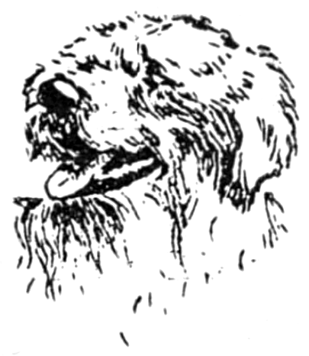
… Et il l’a emmené ! J’ignore comme cela s’est fait, mais il l’a emmené ! Non pas chez lui, car enfin je ne sais pas si ce chien n’est pas enragé ou galeux, mais chez moi et sous les imprécations de mon concierge. Et pendant que Jacques faisait son thème latin, me promettant d’être sérieux, j’ai baigné le chien, je l’ai séché ; il a mangé une soupe et voluptueusement s’est allongé devant mon feu.
— Monsieur, j’ai fini ! Il va bien ? Comment l’appellerons-nous ?
— Je le baptise « Miséricorde ».
Et depuis lors, Miséricorde est notre chien. Les gens du quartier le connaissent et les collégiens aussi. Certes, il n’est pas devenu beau, mais il est devenu bon, malin comme un Parisien, et même il est bien élevé… Maintenant il a un collier et ce collier porte, outre sa plaque gravée, un grelot que Jacques y a très solennellement attaché…
Dreling ! Dreling ! C’est Miséricorde qui passe.
Et savez-vous ce qui nous advint, aujourd’hui ? Nous traversions la Seine au Pont-Royal quand Miséricorde qui, jusqu’alors nous suivait, très gravement, renifle et se prend à galoper. Il longe le parapet, le flaire, s’arrête et le voilà, ô surprise, qui, assis sur son derrière, se met à faire le beau, dodeline la tête, aboie et agite ses petites pattes.
— Miséricorde ! Miséricorde ! crie Jacques.
Un éclair traverse ma pensée :
— Miséricorde a été un chien d’aveugle !
Pardonnez, dis-je à un agent, y avait-il un aveugle ici ?
— Monsieur, il est mort il y a un mois.
Viens Miséricorde, viens vite. Ta pâtée sera très bonne ce soir et ton coussin très moelleux, car vraiment ce petit garçon et son vieux maître auront beaucoup à faire pour te rendre ce que les hommes te doivent.

